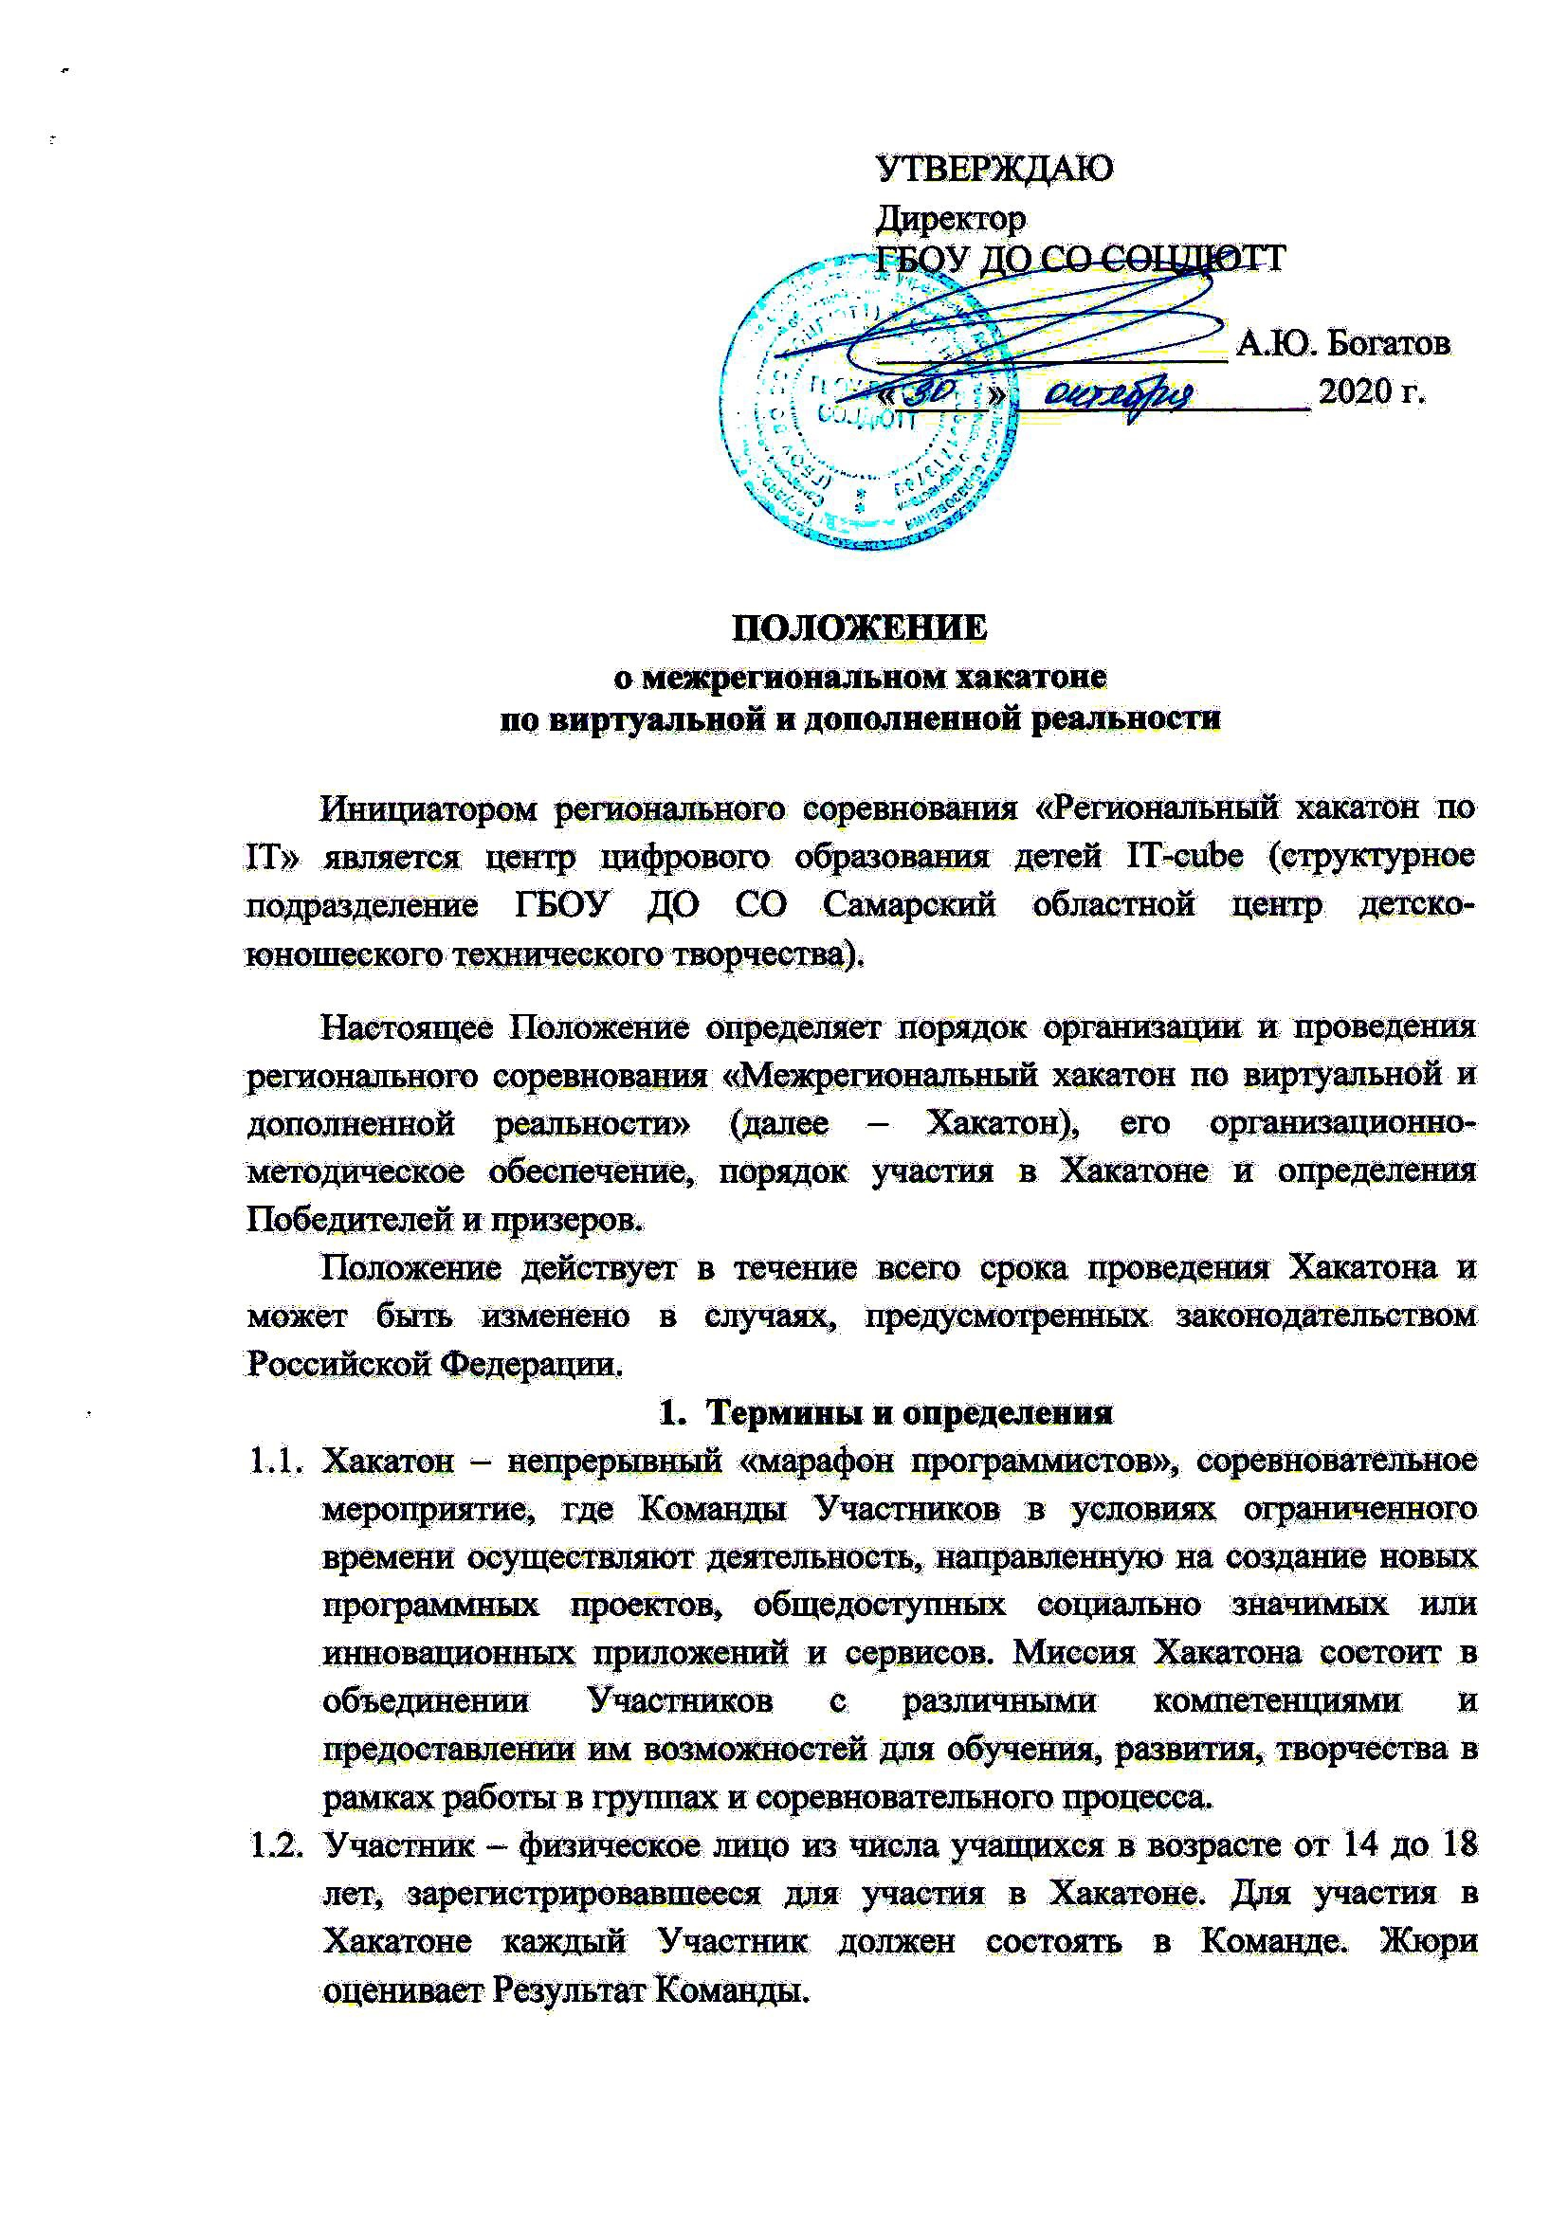
  - Команда – группа Участников, объединившихся для выполнения Задания. Каждый Участник может входить в состав только одной Команды. Количество Участников в одной Команде ограничено – от 2-4 человек в одной Команде.
  - Капитан команды — лицо, избранное Участниками Команды из состава Команды, представляющее интересы Команды, полномочное получать от лица Команды Приз и распределять его среди Участников Команды, а также принимать организационные решения от имени Команды в ходе проведения Хакатона.
  - Роль — определенная Участниками команды сфера ответственности каждого конкретного Участника Команды в рамках работы над продуктом.
  - Победители – Команды, чьи Результаты признаны лучшими в результате оценки Жюри, на основании критериев, установленных настоящим Положением.
  - Результат – приложение на базе технологий виртуальной и дополненной реальности или веб-сервис или прототип приложения на базе технологий виртуальной и дополненной реальности или веб-сервиса, созданные Командой в результате выполнения Задания и представленный к оценке Жюри. Одна команда вправе представить только один Результат.
  - Задание – комплекс задач, которые необходимо выполнить Команде в назначенный организаторами Хакатона срок. Целью Задания является создание Результата, определенного тематикой Хакатона.
  - Жюри – группа лиц, осуществляющих оценку проектов и определяющая Победителей Хакатона.
  - Менторы – группа лиц, оказывающих консультационную помощь Командам в процессе выполнения Задания.
  - Волонтеры – группа студентов самарских вузов, оказывающих консультационную помощь и эмоциональную поддержку Командам в процессе выполнения Задания.
  - Эксперты – группа лиц, являющихся специалистами по тематикам, касающимся Хакатона, обучающих Участников Хакатона по этим темам и входящих в Жюри мероприятия.
  - Информационная площадка – ресурсы в сети Интернете, на которых будет размещена информация о Хакатоне: сайт, группы в социальных сетях, модерируемые Организатором, а также информационные ресурсы спонсоров и партнеров.

- Общие положения
  - Цель Хакатона – популяризация технологий виртуальной и дополненной реальностей, создание условий для появления новых идей в конкретной предметной области и доведения их до непосредственной реализации на площадке Хакатона.
  - Задачи Хакатона:
    - Формирование у Участников навыков работы над проектами в составе проектных Команд.
    - Формирование у Участников навыков в обработке и анализе данных, использовании элементов программирования и создания цифровых проектов для своей будущей профессии.
    - Формирование у Участников компетенций в сфере коммерциализации результатов интеллектуальной деятельности.
    - Формирование инновационных проектов, стимулирование и популяризация среди Участников научной и инновационной деятельности.

- Оргкомитет Хакатона
  - Непосредственную работу по организации Хакатона проводит Оргкомитет Хакатона.
  - Состав Оргкомитета на момент утверждения настоящего Положения:
- Богатов Алексей Юрьевич
- Афанасьева Мария Сергеевна
- Асадова Анна Алиевна
- Макрушен Александр Андреевич
- Жигунов Андрей Андреевич
  - Ответственность Оргкомитета:
    - Обеспечение условий для проведения Хакатона в установленные сроки.
    - Обеспечение безопасности и порядка проведения очных мероприятий.
    - Информирование участников о дистанционном режиме проведения Хакатона, в случае отмены очного режима, ввиду ужесточения мер в связи с эпидемиологической обстановкой.
    - Определение места проведения Хакатона.
    - Обеспечение участия менторов, членов Жюри, Волонтеров, Экспертов.
    - Обеспечение комфортных условий Участникам Хакатона и сопровождающим их лицам в месте проведения Хакатона.
    - Обеспечение приглашения Команд для участия в Хакатоне.
    - Организация награждения Победителей.
    - Обеспечение информирования об условиях и порядке проведения Хакатона в течение срока проведения Хакатона на официальном сайте http://www.juntech.ru/
    - Обеспечение сбора и хранения согласий субъекта на обработку его персональных данных (Участники Хакатона в возрасте от 14 лет и старше подписывают согласие самостоятельно).
    - Оргкомитет оставляет за собой право изменять правила Хакатона по собственному усмотрению и вносить изменения в настоящее Положение с публикацией этих изменений на сайте. Такого рода изменения вступают в силу с момента их публикации на сайте.

- Организатор Хакатона
  - Хакатон проводится центром цифрового образования детей IT-cube (Структурное подразделение г.о. Самара ГБОУ ДО СО Самарского областного центра детско-юношеского технического творчества) (далее Организатор).
  - Организатор обеспечивает текущую деятельность по проведению Хакатона в соответствии с условиями настоящего Положения.

- Сроки и место проведения Хакатона
  - Хакатон проводится в два соревновательных этапа.
  - Календарь Конкурса: Декабрь 2020 г.
  - I и II соревновательный этап мероприятия пройдет по адресу: г.Самара, ул. Фрунзе 98;
Закрытие Хакатона пройдет по адресу: г. Самара, ул. Ярмарочная 55.
Информация об условиях Хакатона
  - Тематика Хакатона - проектирование на заданную тематику с использованием открытых данных (решение проблем путем создания приложения на базе виртуальной или дополненной реальности в составе проектной группы программного продукта с использованием доступа к открытым данным).
  - Участие в Хакатоне является бесплатным.
  - Все Участники Хакатона соблюдают правила общественного порядка и в случае их нарушения по решению Организатора могут быть удалены с места проведения соревновательного мероприятия и лишены права продолжить в нем участвовать.
  - Организаторы предоставляют широкополосной доступ в сеть Интернет и все необходимое для разработки приложений оборудование. Организаторы обеспечивают питьевой режим и чайные паузы.
  - Оплата проезда до места проведения Хакатона, проживание, горячее питание Участники обеспечивают самостоятельно.
  - Общее количество Команд и Участников регулируется Оргкомитетом в процессе подготовки Хакатона.
  - Соревновательный этап проходит 7.12.20-10.12.20. В это время Участники активно работают над своими проектами по заданной тематике.
  - Завершается хакатон презентацией работ участников и их награждением. Презентации проектов проводятся 11.12.20.
  - В финале конкурса команда должна предоставить на оценку рабочее приложение на базе VR или AR, а также презентационный сопровождающий материал для собранного прототипа.
Объемы работ по выполнению заданий:
- прототип приложения на базе VR/AR
- презентация к защите проекта в формате (PowerPoint), в котором будут отражены результаты работы и обоснование технического задания (не более 10 слайдов).
  - Каждая команда должна придумать маленькую визитку в формате idea-pitch (название команды и её состав; идею проекта, функционал и технологию, на основе которой будет разрабатываться продукт) видео до 2 минут.
Команды выполняют практическое задание в виде проекта на заданную тему.
Проектом (Результатом) команды является программный продукт (приложение на базе виртуальной или дополненной реальности), созданный командой в результате выполнения задания и представленный к оценке экспертам в установленный срок, данный Положением.
После групповой работы и завершения работы над проектами команды начинается pitch-session в рамках установленного регламента для защиты проектов.
Команда должна представить разработанный Проект по предложенной структуре (названия проекта, проблемы, решение, модель и команда) членам Жюри в формате презентации и демонстрации работоспособности прототипа (регламент выступления – не более 7 минут: 3 минут на выступление, 2 минуты на демонстрацию прототипа и 2 минуты – ответы на вопросы). Акцент необходимо сделать на: актуальность, социальную значимость, масштабируемость, проработанность идеи, наличие конкретных целей и стратегии достижения результатов.
Жюри в ходе защиты проектов задают уточняющие вопросы участникам команд.
Pitch-session (контрольная точка, на который каждая команда представляет проделанную работу) будет проходить 8 декабря.
Модератор регулирует время выступления команд. Модератор вправе остановить выступающих в момент выступления по истечению отведенного времени.
После выступления всех команд жюри объявляет итоги и дает обратную связь участникам.
Команды прибывают с сопровождающими лицами, имеющие соответствующие разрешения на сопровождение от законных представителей несовершеннолетних Участников. Сопровождающее лицо несет ответственность за жизнь и безопасность вверенных ему Участников в пути следования и в месте проведения Хакатона. Во время проведения Хакатона сопровождающие лица не вмешиваются в содержательный процесс проведения Хакатона.
Для участия в Хакатоне Команды используют предоставленную Организатором компьютерную технику с установленным программным обеспечением, мобильные устройства, другую технику и оборудование, необходимое для участия. Собственное оборудование также разрешено к использованию.
Регистрация Участников Хакатона осуществляется в электронном виде по ссылке: https://goo.su/2PTg
  - При прохождении регистрации Участники Хакатона дают согласие на обработку Организатором персональных данных, указанных в форме регистрации, а также иных персональных данных (в том числе паспортных данных, идентификационного номера налогоплательщика, банковских реквизитов, контактного телефона, адреса электронной почты, сведений о месте работы или учебы, личных фотографий и видеоматериалов), направляемых Участниками Организатору в рамках организации и проведения Хакатона. В соответствии с п. 3 ст. 3 Федерального закона от 27.07.2006 года № 152-ФЗ «О персональных данных» обработка персональных данных – это любое действие (операция) или совокупность действий (операций), совершаемых с использованием средств автоматизации или без использования таких средств с персональными данными, включая сбор, запись, систематизацию, накопление, хранение, уточнение (обновление, изменение) извлечение, использование, передачу (распространение, предоставление, доступ), обезличивание, блокирование, удаление, уничтожение персональных данных.
В случае обработки персональных данных иных лиц Организатор руководствуется Федеральным законом от 27.07.2006 года №152-ФЗ «о персональных данных».
  - Регистрация команды осуществляется одновременно с регистрацией Участников команды путем указания в поле электронной формы регистрации названия команды.
  - Команда гарантирует, что все права на разрабатываемые ими в рамках Хакатона объекты интеллектуальной собственности принадлежат исключительно Участникам Команды и их использование и распространение не нарушает законодательство Российской Федерации об интеллектуальной собственности и/или права третьих лиц.
  - Организатор имеет право на редактирование и публикацию любым способом описаний (в т. ч. текстовых, графических и т.д.) Результатов в информационных и рекламных целях без уведомления Участников и без получения их согласия.
  - Участник (и любые иные лица, планирующие присутствовать в месте проведения Хакатона, в т.ч. члены Жюри, Эксперты, Менторы, партнеры, Волонтеры, представители СМИ, обслуживающий персонал и т.д.) настоящим выражает согласие на осуществление любых действий со стороны Организатора и привлекаемых ими третьих лиц в отношении осуществления фото- и видеосъемки в месте проведения Хакатона, включая (без ограничений) сбор, систематизацию, накопление, хранение, уточнение (обновление, изменение), использование, обезличивание, блокирование, фото- и видеоматериалов, в том числе с участием Участника и иных лиц, а также осуществление любых иных действий с фото- и видеоматериалами, в том числе их демонстрация на открытых ресурсах, доступных неопределенному кругу лиц.

- Порядок и критерии оценки Результатов
  - Итоги Хакатона подводятся на основании оценки Результатов Участников членами экспертного Жюри.
  - Оценка Результатов работ осуществляется членами Жюри по шкале по каждому из критериев, приведенных в Приложении.

- Итоги Хакатона

  - Итоги Хакатона фиксируются протоколами, которые подписываются всеми членами Жюри и после объявления Результатов обжалованию не подлежат.
  - Жюри имеет право на определение дополнительных номинаций и наград.
  - Работы участников Конкурса не рецензируются и могут использоваться Организаторами для популяризации деятельности сети центров цифрового образования IT-cube.
  - Все Участники Хакатона из числа Команд получают сертификаты Участников.
  - По результатам соревнований определяются три Победителя, занявшие 1, 2 и З места.
  - Члены Команд, определенных в качестве Победителей, награждаются персональными дипломами, а также призами (при их наличии), определенными Оргкомитетом в рабочем порядке.

- Контакты для связи
  - Лицами, ответственными за проведение Хакатона являются:
- Жигунов Андрей Андреевич, педагог дополнительного образования центра цифрового образования детей IT-cube г.о. Самара, по вопросам содержания конкурсных заданий;
- Асадова Анна Алиевна – начальник центра цифрового образования детей IT-cube г.о. Самара, по организационным вопросам.
Телефон контакта 8 (846) 332-40-32, e-mail: itcube63@gmail.com (с пометкой «VR/AR хакатон»)

Приложение №1
к Положению
«Межрегиональный хакатон по виртуальной и дополненной реальности»

Критерии оценивания работ по проекту

1. Командная работа
0 – в команде нет четкого распределения ролей и зон ответственности, большая часть работы сделана одним из членов команды или наставником;
2 – в команде распределены роли и зоны ответственности, работа над проектом проведена в соответствии с этим распределением, каждый из участников команды внес свой вклад в результаты работы над проектом.

2. Умение видеть проблему, сформулировать цель и достичь результата, отвечающего цели
0 – не видят проблемы, цель сформулирована нечетко, результат неясен
1 – проблему видят частично; чтобы понять цель приходится задавать много вопросов; результат достигнут частично
2 – видят проблему, четко формулирует цель, результат соответствует заявленной цели

3. Умение разделить цель на задачи для более эффективного поиска решения
0 – разделение на задачи отсутствует
1 – решение выделенных задач не в полной мере позволяет достичь цели проекта
2 – решение выделенных задач в полной мере позволяет достичь цели проекта
4. Выполнение этапа «Исследование» по теме
4.1. изучение аналогов, понимание тенденций в разработке приложений VR/AR
0 – не изучалось;
1 – изучалось, но недостаточно для достижения цели проекта;
2 – изучалось достаточно для достижения цели проекта

4.2. исследование: интервью; анкетный опрос; проведение эксперимента и т.д.
0 – методы выбраны не адекватно поставленной цели;
1 – есть недочеты в проведении исследования;
3 – методы выбраны адекватно и обоснованно, помогли в решении поставленной задачи, исследование проведено корректно.

4.3. анализ результатов
0 – нет анализа результатов исследования;
1 – анализ результатов есть, но выводы неполные;
2 – анализ результатов есть, сделаны компетентные выводы.

5. Выполнение этапов «Проектирование» и «Прототипирование»
5.1. уместное использование теоретических знаний для достижения поставленной цели
0 – совсем не использует теоретические знания, хотя это нужно для достижения поставленной цели;
1 – используют частично;
2 – использует теоретические знания там, где это нужно для достижения цели проекта.

5.2. практическая апробация возможного решения
0 – способ выбора решения носит теоретический характер;
2 – была проведена апробация, однако ее результаты не полностью учтены/ недостаточно проанализированы/не внесены корректировки
5 – решение апробировано, внесены необходимые корректировки

5.3. прототип предлагаемого решения
0 – отсутствует;
2 – есть, но он недостаточно проработан;
5 – есть и он требует незначительной доработки/полностью готов к внедрению.

5.4. значимость для практики, возможность масштабирования и внедрения
0 – предлагаемое решение не может быть реализовано;
1 – предлагаемое решение может быть реализовано, однако неэффективно по сравнению с другими существующими решениями;
4 – предлагаемое решение может быть реализовано и эффективно по сравнению с другими существующими решениями;
6 – предлагаемое решение может быть реализовано и эффективно по сравнению с другими существующими решениями; решение масштабируемо, у команды есть понимание, каким образом можно в дальнейшем реализовать и внедрить продукт.

6. Качество презентации
6.1. умение структурировать материал, логично и последовательно его излагать
0 – совсем не умеют;
1 – структура материала и логика подачи нуждается в доработке;
3 – ясная логика и структура подачи материала.

6.2. умение объяснить и защитить свои идеи
0 – совсем не умеют;
1 – отдельные идеи объясняются хорошо;
3 – команда убедительно отстаивает свои идеи.

6.3. владение понятийным аппаратом
0 – совсем не владеют;
1 – могут объяснить понятия частично;
2 – владеет достаточно для работы над проектом и достижения цели проекта
7. Оригинальность решения
0 – в проекте нет оригинальных идей и подходов
2 – есть отдельные оригинальные идеи
5 – в проекте наблюдается действительно творческий подход

Кроме вышеперечисленного учитывается качество презентации – визуальное оформление
В случае наличия рабочей версии сайта и/или качественной альфа версии приложения оценивается уровень технической подготовки команды.
По результатам взаимооценки члены жюри вправе выставлять дополнительные баллы и отмечать особо понравившиеся работы.

Приложение №2
к Положению
«Межрегиональный хакатон по виртуальной и дополненной реальности»

Программа Хакатона

День | Дата | Время проведения | Деятельность Хакатона | Место проведения
I этап
1 | 7.12.2020 | Группа №1
 |  | 8:30 – 9:00 | Регистрация участников | г.Самара, ул.Фрунзе 98
 |  | 9:00 – 9:45 | Открытие Хакатона, вступительное слово от партнеров, объяснение задач.
 |  | 9:45 – 11:40 | Работа над проектом
 |  | 11:40 –12:00 | Перерыв
 |  | 12:00 – 13:45 | Работа над проектом
 |  | Группа №2
 |  | 13:30 – 14:00 | Регистрация участников | г.Самара, ул.Фрунзе 98
 |  | 14:00 – 15:40 | Работа над проектом
 |  | 15:40 – 16:00 | Перерыв
 |  | 16:00 – 18:00 | Работа над проектом
2 | 8.12.2020 | Группа №1
 |  | 9:00 – 11.30 | Работа над проектом | г.Самара, ул.Фрунзе 98
 |  | 11:30 – 11:50 | Перерыв
 |  | 11:50–13.00 | Работа над проектом
 |  | Группа №2
 |  | 13:30 – 15:40 | Работа над проектом | г.Самара, ул.Фрунзе 98
 |  | 15:40 – 16:00 | Перерыв
 |  | 16:00 – 17:30 | Работа над проектом
 |  | 17:30 – 18.30 | Pitch-session. Подведение итогов I этапа.
II этап
3, 4 | 9.12.2020,  10.12.2020 | 9:00 – 13:00 | Работа над проектом | г.Самара, ул.Фрунзе 98
 |  | 13:00 – 14:00 | Обед
 |  | 14:00 – 17.00 | Работа над проектом
5 | 11.12.2020 | 11:00 – 11:30 | Сбор участников | г. Самара, ул.Ярмарочная 55.
 |  | 11:30 – 13:00 | Презентация проектов каждой команды.
 |  | 13:00 – 14:00 | Подведение итогов Хакатона.
 |  | 14:00 – 15:00 | Награждение участников.

